**Скульптура**

**Подготовительный класс**

*Тема:* **Изготовление изделий из папье-маше.**

*Практическая работа:* Изготовление изделий из папье-маше.

*Материалы и оборудование:* блюдце, детский крем, баночка с водой, газета, белые тонкие листы, клей ПВА.

Что такое папье-маше? В переводе с французского означает «жёваная бумага». Это очень пластичная масса, состоящая из маленьких кусочков бумаги или картона и клеящих веществ: крахмала, гипса, клея и т. п. При высыхании эта масса твердеет и становится очень прочной. Раньше из папье-маше делали различные муляжи, наглядные учебные пособия, игрушки, шкатулки, вазы, кукол и даже мебель. Такие изделия раскрашивали, украшали росписью, покрывали лаком. Они получались очень лёгкими и дешёвыми. Благодаря этому их перевозили в больших количествах из одной страны в другую. Например, немецкие мастера делали головы кукол и отправляли их во Францию, а там кукольники изготавливали им туловища и наряжали их в одежду.

Техника папье-маше довольно проста, с ней справится даже маленький ребёнок.

С помощью этой техники вы выполните тарелочку. Для этого вам понадобится небольшое блюдце.

Блюдце необходимо покрыть тонким слоем детского крема, чтобы бумага потом не прилипла и легко вынулась из изделия.

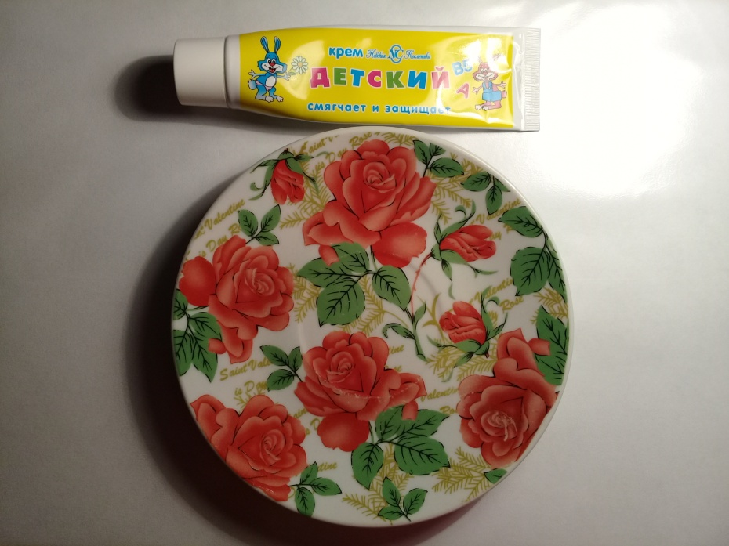

Газету и белые листы нужно порвать на небольшие кусочки (только не резать). Края тогда получаются неровными и тонкими, хорошо ложатся на изделие и лучше сглаживаются в готовом виде.

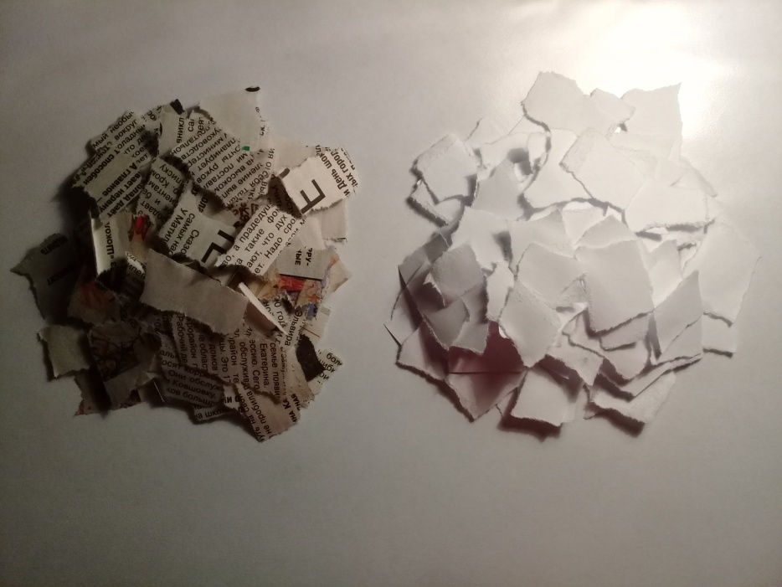

Кусочки белой бумаги для первого слоя необходимо смочить водой, накладывать бумагу на блюдце, хорошо разглаживая по форме. Край каждого следующего кусочка бумаги должен немного заходить на предыдущий кусок (так клеят обои).

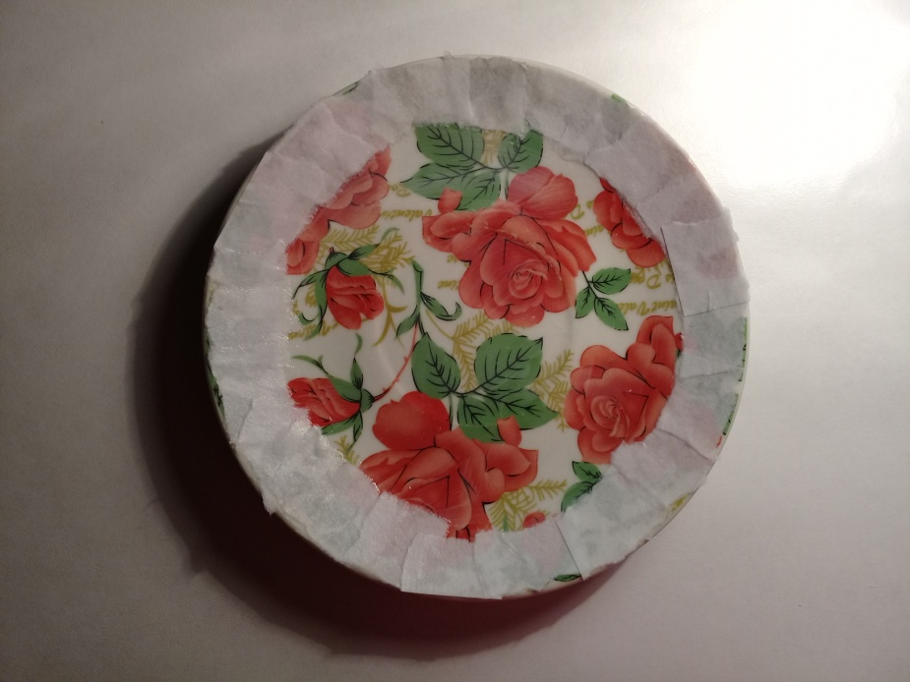

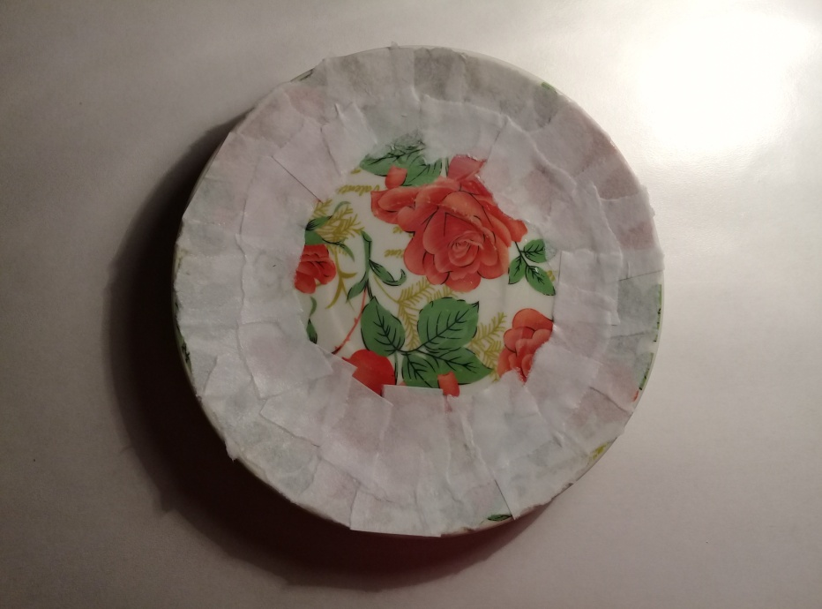

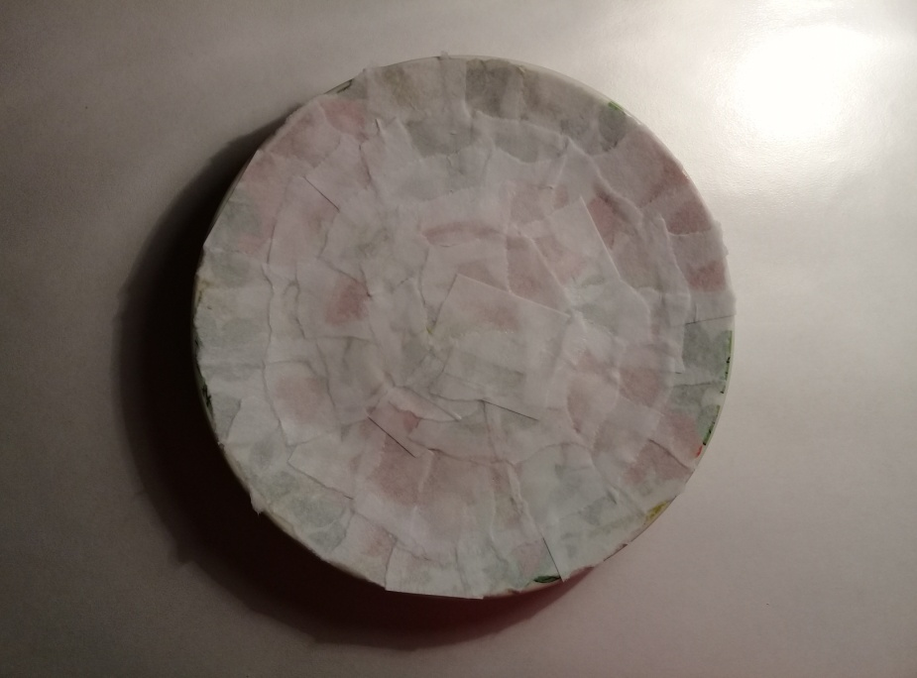

После нанесения первого слоя приложить кусок газеты к блюдцу, газета впитает в себя лишнюю воду, образовавшуюся в блюдце.

Затем нужно взять кусочки газеты. На каждый кусочек нанести клей ПВА, хорошо распределить клей, промазать все края, такими кусочками заклеить первый слой.

При работе с клеем соблюдайте технику безопасности.

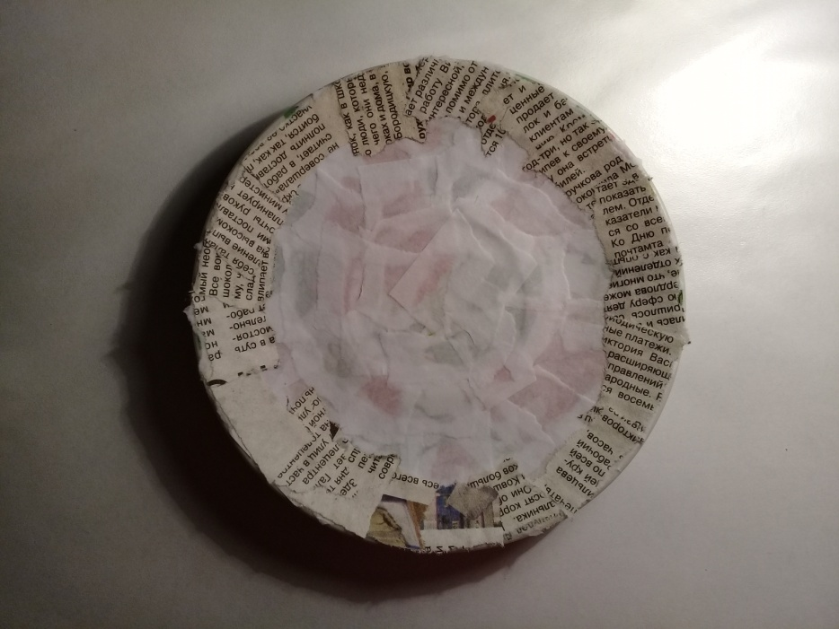

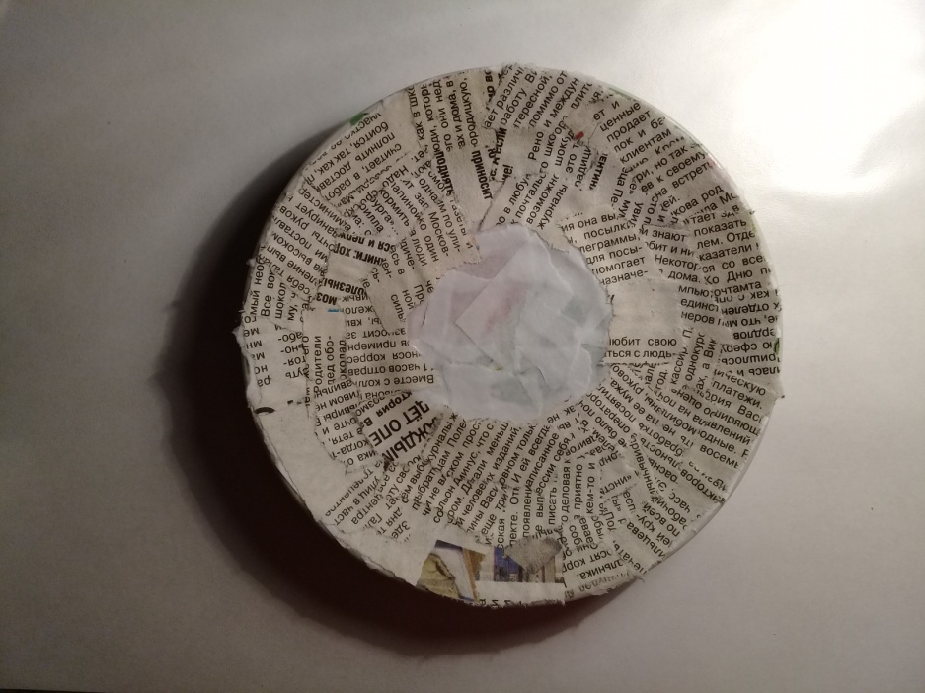

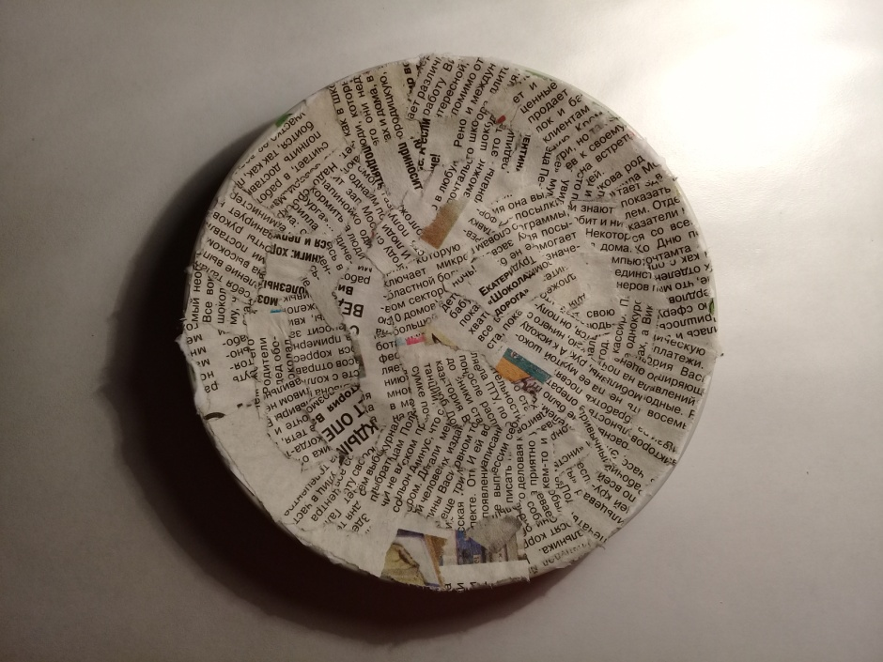

Блюдце надо обклеивать кусочками бумаги в несколько слоёв, не меньше 9-12, чередуя бумагу и газету для того, чтобы можно было отличить, куда уже уложен следующий слой, а куда – нет. Накладывать слои нужно аккуратно и равномерно, плотно приглаживая по форме. Не оставляйте складок и воздушных пузырей, чтобы толщина слоёв всюду была одинаковой. Для последнего слоя лучше взять кусочки белой бумаги.

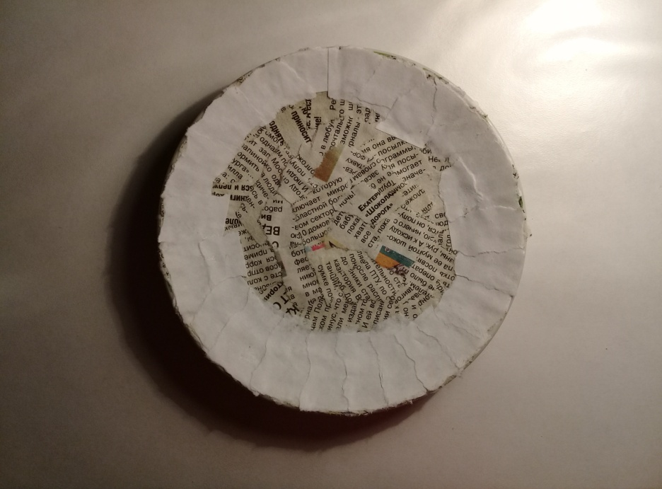

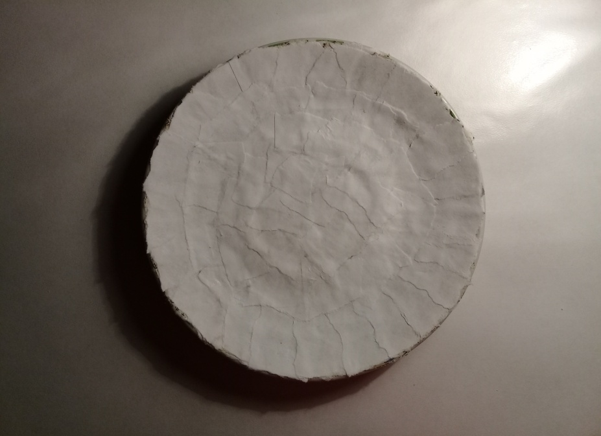

Затем предстоит этап сушки. В зависимости от размеров, сохнут поделки в среднем 1-5 дней. После сушки изделие вынимают из блюдца. Первый слой, который был выполнен с помощью воды, нужно проклеить, а сверху нанести ещё один слой, обклеить кусочками белой бумаги. И снова высушить изделие.